Sắp xếp

1. Các thuật toán sắp xếp

* Selection Sort (sắp xếp chọn) x
* Interchange Sort (sắp xếp đổi chỗ trực tiếp)x
* Bubble Sort (sắp xếp nổi bọt)x
* Shaker Sort (sắp xếp cocktail)
* Insertion Sort (sắp xếp chèn)x
* Shell Sort (sắp xếp vỏ)
* Counting Sort ( sắp xếp bằng phép đếm phân phối)
* Bucket Sort (sắp xếp cái xô)
* Radix Sort (sắp xếp cơ số)
* Heap Sort (sắp xếp vun đống)
* Merge Sort (sắp xếp trộn)x
* Quick Sort (sắp xếp nhanh)x

1. Tiêu chí:

* Cài đặt/triển khai
* Độ phức tạp
* Bộ nhớ
* Tính ổn định

1. Thuật toán Selection Sort (Sắp xếp chọn) – chọn phần tử bé nhất từ vị trí i chèn vào vị trí i

Ý tưởng: duyệt 2 vòng lặp vòng lặp thứ 2 tìm phần tử bé/lớn nhất bắt đầu từ vị trí tiếp của vị trí i

Triển khai:

void SelectionSort(int\* a, int n){

    for(int i=0; i<n-1; i++){ // duyệt từ đầu đến cuối

        int min = i;

        for(int j=i+1; j<n; j++) // tìm phần tử min

            if(a[min] > a[j])

                min = j; // lưu vị trí bé nhất vào vị trí min

        if(a[i] > a[min]){

            int t = a[i];

            a[i] = a[min];

            a[min] = t;

        }

}

Vòng lặp thứ nhất lặp 1 ở vị trí i thì vòng lặp thứ 2 lặp (n-i) lần

Vòng lặp thứ nhất lặp (n-1) lần => O(f(n)) = n + (n-1) + (n-2) + .. + 1 = n\*(n+1)/2 = O(n^2)

VD: 1 3 2 7 0

i = 0 => min = 0 => 0 3 2 7 1  
i = 1 => min = 1 => 0 1 2 7 3  
i = 2 => min = 2 => 0 1 2 7 3  
i = 3 => min = 3 => 0 1 2 3 7

VD: 10 -1 3 7 7 -5 2

1. Insertion Sort (sắp xếp chèn) – chèn vào vị trí thỏa mãn

Ý tưởng dùng 2 vòng lặp thực hiện nếu a[i] > a[i+1] ta thực hiện lưu a[i+1] vào x và dịch các phần tử sang phải cho đến khi tìm vị trí j phần tử nhỏ hơn x rồi chèn vị trí j + 1

VD: 1 3 2 7 0

i = 0 => 1 < 3 => 1 3 2 7 0  
i = 1 => 3 > 2 => x = 2, chuỗi lúc này là 1 3 3 7 0  
 Kiểm duyệt tìm đc số 1 vị trí j = 0 => chèn vào j + 1 = 1 => 1 2 3 7 0

i = 2 => 3 < 7 => 1 2 3 7 0  
i = 3 => 7 > 0 => x = 0, chuỗi thành 1 2 3 7 7  
 Duyệt rồi dịch 1 2 3 3 7   
 Tiếp 1 2 2 3 7  
 Tiếp 1 1 2 3 7  
 Không tìm thấy => 0 1 2 3 7

Triển khai:

void InsertionSort(T \*a, int n, bool tangDan = true){

   for(int i=0; i<n; i++){

        if(a[i] > a[i+1] == tangDan){

            T x = a[i+1];

            for(int j=i+1; j>=0; j--)

                if(a[j-1] > x == tangDan && j != 0)

                    a[j] = a[j-1];

                else{

                    a[j] = x;

                    break;

                }

        }

   }

}

Vòng lặp 1 thực hiện n vòng lặp => O(n)  
Vòng lặp 2 trường hợp xấu nhất thực hiện i lần

* 1 + 2 + 3 + … + n = n\*(n-1)/2 => O(n^2)

VD: 10 -1 3 7 7 -5 2

1. MegaSort:

Ý tưởng: chia dãy thành các đoạn nhỏ rồi sắp xếp từng đoạn nhỏ 1.

VD: 10 -1 3 7 7 -5 2

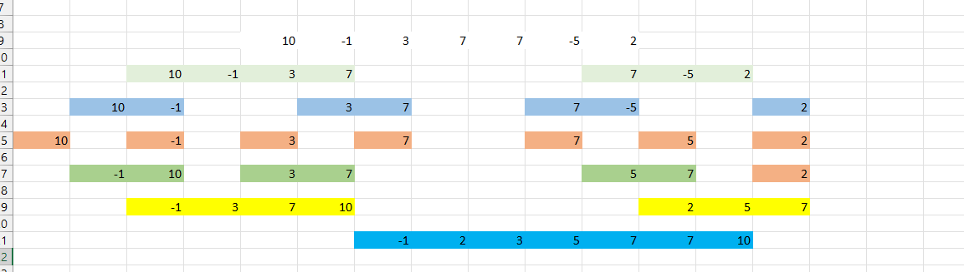

Code mẫu:

void Mega(int\* a, int left, int mid, int right, bool tangDan) {

int n1 = mid - left + 1;

int n2 = right - mid;

int\* a1 = new int[n1];

int\* a2 = new int[n2];

// copy day ben trai

for(int i=0; i<n1; i++){

a1[i] = a[left + i];

}

// copy day ben phai

for (int i = 0; i < n2; i++) {

a1[i] = a[mid + 1 + i];

}

int x1 = 0, x2 = 0;

for (int i = left; i <= right; i++) {

if ((a1[x1] < a2[x2] == tangDan && x1 < n1) || x2 == n2) {

a[i] = a1[x1];

x1++;

}

else {

a[i] = a2[x2];

x2++;

}

}

}

void MegaSort(int\* a, int left, int right, bool tangDan) {

if (left < right) {

int mid = (left + right) / 2;

MegaSort(a, left, mid, tangDan);

MegaSort(a, mid + 1, right, tangDan);

Mega(a, left, mid, right, tangDan);

}

}

1. BubbleSort (Nổi bọt)

Ý tưởng: duyệt 2 vòng for vòng for thứ 2 đảo vị trí sao cho các phần tử bé lên trên.

VD:

Code mẫu:

void BubbleSort(int\* a, int n, bool tangDan) {

for(int i=0; i<n-1; i++)

for(int j=n-1; j>i; j--)

if (a[j] < a[j - 1] == tangDan) {

int t = a[j];

a[j] = a[j - 1];

a[j - 1] = t;

}

}

1. Quick – Sort (sắp xếp nhanh)

Giống vs MegaSort ta lọc thành 2 mảng sao cho 1 mảng gồm các phần tử nhỏ hơn chốt, mảng còn lại gồm các phần tử lớn hơn chốt.

Code mẫu:

int Quick(int\* a, int left, int right, bool tangDan) {

int index = right;

int i = left;

for(int j=left; j<right; j++)

if (a[j] < a[index] == tangDan) {

int t = a[j];

a[j] = a[i];

a[i] = t;

i++;

}

if (a[i] > a[index] == tangDan) {

int t = a[i];

a[i] = a[index];

a[index] = t;

return i;

}

return -1;

}

void QuickSort(int\* a, int left, int right, bool tangDan) {

if (left < right) {

int index = Quick(a, left, right, tangDan);

if (index != -1) {

QuickSort(a, left, index - 1, tangDan);

QuickSort(a, index + 1, right, tangDan);

}

}

}

1. Vấn đề mở rộng

Tạo project để test

* B1: Tạo test vào file: 1000 số, 10000 số, ….
* B2: Lưu thời gian chạy

1. Các thuật toán khác

so sánh: (m+1)(n+1)

phép thông thường: 2\*m\*n